COVID-19 Hastalığının Toraks BT Bulgularının Raporlandırılmasında Kuzey Amerika Radyoloji Derneği (RSNA) Uzman Fikir Birliği Beyanı
Toraks Radyolojisi Derneği, Amerikan Radyoloji Koleji ve RSNA tarafından kabul edilmiştir

Scott Simpson DO*,1, Fernando U. Kay MD PhD*,2, Suhny Abbara MD2, Sanjeev Bhalla
MD3, Jonathan H. Chung MD4, Michael Chung MD5, Travis S. Henry MD6, Jeffrey P. Kanne MD7, Seth Kligerman MD8, Jane P. Ko MD9, Harold Litt MD PhD1

1. Department of Radiology, Perelman School of Medicine of the University of
Pennsylvania, 3400 Spruce Street, Philadelphia, PA 19104
2. University of Texas Southwestern Medical Center, 5323 Harry Hines Blvd, Dallas,
TX, 75390
3. Mallinckrodt Institute of Radiology, Washington University School of Medicine,
510 South Kingshighway, St. Louis, MO 63110
4. Department of Radiology, University of Chicago Medicine. 5841 S. Maryland
Avenue; Chicago, IL 60637
5. Department of Diagnostic, Molecular and Interventional Radiology, Icahn School
of Medicine at Mount Sinai, 1468 Madison Avenue, New York, NY 10029
6. Department of Radiology and Biomedical Imaging, University of California San
Francisco, 505 Parnassus Ave, M-396, San Francisco, CA 94143
7. Department of Radiology, University of Wisconsin School of Medicine and Public
Health. 600 Highland Ave MC 3252, Madison WI 53792-3252
8. Department of Radiology, University of California San Diego. 200 W Arbor Dr, San
Diego, CA 92103
9. Department of Radiology, New York University Langone Health, 660 First Avenue,
New York, NY 10016

*İlk yazarlar

Sorumlu yazar: Harold Litt, MD, Department of Radiology, Perelman School of
Medicine of the University of Pennsylvania, 3400 Spruce Street, Philadelphia, PA 19104.

E-mail: harold.litt@uphs.upenn.edu

Özet:

COVID-19 pnömonisinin tanımlanması için rutin tarama BT'si şu anda birçok radyoloji derneği tarafından önerilmemektedir. Ne var ki, COVID-19 için araştırılan kişilerde (PUI) yapılan BT'lerin sayısı artmıştır. Ayrıca bazı hastalarda tesadüfi olarak COVID-19 pnömonisine yorulacak bulguların tespit edileceğini ve radyologların COVID-19'dan özellikle bir ayırıcı tanı olasılığı olarak söz edip etmemeye karar vermelerini gerektireceğini öngörmekteyiz. Radyologlara COVID-19 olasılığını ele alırken raporlama değişkenliğini azaltmak adına standardize edilmiş dil de dâhil olmak üzere, COVID-19 pnömonisine potansiyel biçimde yorulabilecek BT ​​bulgularının raporlanmasında rehberlik sağlamayı amaçlamaktayız. Endemik bölgelerde COVID-19 pnömonisinin tipik veya belirsiz özellikleri tesadüfi bir bulgu olarak karşıaşıldığında, viral enfeksiyon olasılığını tartışmak için klinisyen hekimlerle iletişime geçmenizi önermekteyiz. Bu tesadüfî bulguların illaki COVID-19 pnömonisi olarak bildirilmesine gerek yoktur. Bu bağlamda, “viral pnömoni” teriminin kullanılması makul ve kapsayıcı bir alternatif olabilir. Fakat eğer bu tür tesadüfî bulgular için "COVID-19" terimini kullanmak tercih edilecekse, burada önerilen standardize edilmiş raporlama dili dikkate alınmalıdır. Bununla beraber, pratikte uygulamalar değişkenlik gösterebilir ve bu belgenin bir kılavuz olması amaçlanmıştır. Her bir kurumdaki klinik meslektaşlarla konsültasyon ortak bir raporlama yaklaşımı oluşturmak için önerilmektedir. Bu uzman fikir birliğinin amacı radyologların COVID-19 pnömonisi bulgularını tanımasına ve bu pandemi süresince hastaların yönetimine yardımcı olan diğer sağlık hizmeti sağlayıcılarıyla iletişimine yardımcı olmaktır.

Giriş:

Ciddi akut solunum sendromu koronavirüs 2'nin (SARS-CoV-2) (2) sebep olduğu koronavirüs hastalığı 2019 (COVID-19) (1), Mart 2020'de dünya çapında giderek yaygınlaşarak pandemik bir aşamaya ulaşmıştır (3). Çoğu profesyonel radyoloji meslek kuruluşu ve dernekleri bilgisayarlı tomografinin (BT) COVID-19'un taranması amacıyla yapılmasına karşı olmasına rağmen (4,5), COVID-19 için araştırılan kişilerde (PUI) yapılan BT'lerin sayısı artabilir. Ayrıca hastaların başka nedenlerle yapılan BT'lerinde COVID-19'a atfedilebilecek insidental akciğer bulguları olacağını tahmin ediyoruz.

Son zamanlarda çıkan birkaç yayın COVID-19’un BT görüntüleme özelliklerini, bu özelliklerin zamanla gelişimini ve radyologların COVID-19'u diğer viral enfeksiyonlardan ayırt etme konusundaki performanslarını tanımlamıştır (6-10). Bu çalışmalar, COVID-19'un çoğunlukla organize pnömoni paterni, özellikle de, çoğunlukla bilateral ve multilober olan periferik buzlu cam opasiteleri (BCO) ve nodüler ya da kitle benzeri buzlu cam opasiteleri oluşturduğunu göstermektedir (11). Buna karşın; diğer enfeksiyonlar, inhalasyon maruziyetleri ve ilaç toksisiteleri gibi çeşitli hastalık süreçlerini taklit edebilen lineer, kürvilineer ya da perilobüler opasiteler, konsolidasyon ve yaygın BCO’yu kapsayan başka görüntüleme bulguları da rapor edilmiştir (12-15).

COVID-19 pnömonisi, yaşlılar ile diyabet, hipertansiyon ve diğer komorbiditeleri olanlar (16-18) dâhil olmak üzere bazı popülasyonlarda yüksek mortalite oranına sahip olup toplum içerisinde hızla ve sürekli bir biçimde yayılmaktadır (19). Bunun sonucunda bir radyoloji raporuna “COVID-19”un dahil edilmesi, hem enfeksiyon kontrol önlemleri hem de hasta ve sağlık hizmeti verenler için kaygı gibi bir dizi olayı tetikleyebilir. Hastalığın BT görüntüleme özellikleri akut akciğer hasarının ve organize pnömoninin başka sebepleriyle büyük oranda örtüşebileceğinden, yorum yapmak zor olabilir (20). Standardize edilmiş COVID-19 raporlama dili, klinisyen hekimlerle iletişimi geliştirecek ve bu pandemi süresince hastaların etkin yönetimine yardımcı olabilecektir.

Bu belge, hem PUI'de hem de tesadüfî olarak keşfedildiği zaman COVID-19 pnömonisine atfedilebilecek BT bulgularını raporlayan radyologlara kılavuz niteliğinde olmayı amaçlamaktadır. COVID-19'da BT’nin potansiyel rolü, yapılandırılmış raporlama parametreleri ile bu stratejiyi benimsemenin artıları, eksileri ve sınırlamaları tartışılmaktadır. Bununla beraber, uygulama modelleri kurumlaraa göre değişiklik gösterebileceği için, bu belgenin bir kılavuz niteliğinde olması amaçlanmıştır. İlgili kurumsal prosedürler uyarınca bir radyolog BT raporlarında özellikle COVID-19'dan bahsetmeyi tercih seçerse, bu standart çerçeve bu doğrultuda kabul edilebilir. Uzlaşılmış bir yaklaşımı belirlemek üzere her bir kurumda klinik meslektaşlarla işbirliği yapılması önerilir; bu uzlaşılmış yaklaşımın zaman içinde evrime uğrayabileceği ve yerel popülasyondaki hastalık prevalansına ve başka faktörlere bağlı olarak değişkenlik gösterebileceği akılda tutulmalıdır.

COVID-19 Enfeksiyonunda Toraks BT:

BT Görüntüleme Özellikleri:

Bir çok yayında COVID-19’un tipik olarak periferal, posterior, diffüz veya alt zon dağılımlı BCO ile ortaya çıktığı, BCO’nun tek başına veya konsolidasyonla beraber olduğu gösterilmiştir. (6-11). Ayrıca BCO’nun sıklıkla yuvarlak morfolojide olduğu veya “kaldırım taşı” paterni gösterdiği bildirilmiştir (6,8). Bununla birlikte, vakaların büyük bir kısmı açık ya da spesifik bir dağılımı olmayan opasitelere sahiptir (8). Baskın perihiler pattern bildirilmemiştir (8). Enfeksiyonlarda sık olan bronş duvar kalınlaşması, mukus tıkaçları, nodüller (tomurcuklanmış ağaç ve sentrilobüler) bu hastalıkta tipik değildir (8). Lenfadenopati ve plevral efüzyon nadiren raporlanmıştır (6, 21).

Görüntüleme bulgularının sıklığı enfekte olan hastaların ne zaman görüntülendiği ile de ilişkilidir. Hastaların küçük bir çoğunluğu semptomların başlangıcından itibaren ilk 2 günde negatif BT’ye sahip olabilir ve BCO genellikle semptom başlangıcından 0-4 gün sonra ortaya çıkıp 6-13. günlerde zirve yapar. (8,9,22-24). Bu nedenle, özellikle erken hastalıkta BT’nin negatif olması COVID-19 olasılığını ekarte etmeye yetmeyebilir. Hastalık seyrinde daha sonraki aşamalarda konsolidasyon sıklığı artar; aynı Resimde, hastalık başlangıcına yakın zamanlarda tipik olarak bulunmayan ters hale veya atol işaretinin sıklığı da artar (8). Bu BT bulgularıyla ilişkili kanıtlar henüz sınırlıdır ve ileride yeni akciğer tutulum paternlerinin bildirilmesi mümkündür (25).

BT’nin Tanısal Performansı ve Tarama:

Toraks BT bulguları ters transkriptaz polimeraz zincir reaksiyonu (RT-PCR) testinin pozitifleşmesinden önce ortaya çıkabilir. RT-PCR duyarlılığına ilişkin ilk yayınlar fazlaca değişkenlik göstermekte olup %42-71 arasındadır (26, 27) COVID-19’lu bir hastada başlangıçta negatif olan RT-PCR’ın pozitifleşmesi 4 günü bulabilmektedir (26). COVID-19 için rapor edilen BT duyarlılıkları ve özgüllükleri, muhtemelen görüntüleme için katı tanı kriterlerinin olmaması ve enfeksiyonun doğrulanması adına prosedür farklılıkları da dahil olmak üzere şu anda yayınlanan çalışmaların retrospektif doğası nedeniyle oldukça değişkendir (sırasıyla %60 ila %98 ve %25 ila %53). COVID-19 için toraks BT'sinin tahmini pozitif ve negatif değeri, hastalık için yüksek ön test olasılığı olan bir popülasyonda (örnek olarak RT-PCR ile %85 prevalans) sırasıyla %92 ve %42 şeklinde tahmin edilmektedir (27). Nispeten düşük negatif tahmini değer, BT’nin hastalığın en azından erken dönemlerinde COVID-19 için bir tarama testi olarak değerli olmayabileceğini düşündürmektedir.

COVID-19’un tek tek BT bulgularını karşılaştıran veya radyologların görüntüleme ile COVID-19’u ilk tercih tanı olarak seçmesinin doğruluğunu araştıran literatür azdır. Bir çalışmada, yedi radyologdan altısı COVID-19'un BT özelliklerini diğer viral enfeksiyonlardan doğru olarak ayırmada %93 ila %100 oranında özgüllük sergilemiştir (10). BCO'nun periferik dağılımının COVID-19'u % 63 ila %80 oranında diğer viral nedenlerden doğru olarak ayırt ettiği bulunmuştur. Ancak bu çalışmalarda, radyologların başarısını azaltabilecek diğer etkenler olan influenza A sayısı ile ilaç reaksiyonu gibi diğer enfeksiyon dışı nedenlerin sayısı yüksek değildir.

Viral Testler-BT için Etkiler:

COVID-19 ile ilgili yayınların değerlendirmesinde, kullanılan virüs testinin doğruluğunu gözönünde bulundurmak gerekir. Bu hem örneğin elde edilmesi yöntemi hem de laboratuardaki test metodu için geçerlidir (30), çünkü toraks BT konusunda yayınlanan bir çok makalede örnek elde etme metodu veya RT-PCR metodu belirtilmemiştir (31). Örnek elde etme yöntemleri arasında bronkoalveoler lavaj sıvısı testi en duyarlısıdır ancak invazif doğası ve çalışanları tehlikeye atabilecek damlacık oluşturan bir yöntem olması nedeniyle yaygın kullanımı yoktur. Balgam ve nazofaringeal sürüntü testi eş duyarlılığa sahiptir ama boğaz sürüntüleri daha az duyarlıdır. Viral pnömoniler tipik olarak az balgama yol açtığından nazofaringeal sürüntü örnek toplamanın tercih edilen yöntemidir (31). Misal, 1070 hastayı içeren yeni bir yayında örneklerin çoğu boğazdan alınmıştır ve bu boğaz sürüntüleri nazal sürüntülerle saptanan pozitif olguların sadece yarısını saptayabilmiştir. (32).

Hızlı antijen testleri hızlıdır fakat hassasiyeti düşüktür. RT-PCR en doğru metod olmakla beraber bu yöntemi kullanan bütün testler eşit değildir. 26 Ocak ile 12 Mart 2020 tarihleri arasında Çin’de değişen hassasiyet seviyelerinde onbir farklı RT-PCR testi kullanılmıştır. 1014 hastanın BT bulgularının tanımlandığı bir makalede (26), RT-PCR hastaların %59’unda, BT %88’inde pozitif bulunmuştur ama sürüntü toplama metodu tarif edilmemiştir. İk farklı RT-PCR metodu kullanılmıştır, bunlardan biri onaylanan testsler listesinde yoktur, diğeri burun, boğaz ve balgam için onaylı bir testtir. ABD'de kullanım için onaylanan testlerin duyarlılığı yüksektir ve ABD Gıda ve İlaç İdaresi'nin web sitesinde acil kullanım izinleri mevcuttur (33).
Yapılandırılmış Raporlama:

Gerekçe ve Kullanımı:

COVID-19 pnömoni bağlamında yapılandırılmış raporlamanın amacı, radyologların görülen bulguları tanımasını, raporlama değişkenliğinin azalmasını, potansiyel olarak bu enfeksiyona yorulabilecek bulguları raporlamadaki belirsizliğin azalmasını ve klinisyenlerin bu radyolojik bulguları daha iyi anlamasını sağlayarak klinik karar verme süreçlerine raporların daha iyi entegrasyonuna olanak tanımaktır. COVID-19 pnömonisinde BT tarama önerilmemektedir ancak spesifik olarak COVID-19 bulgularının olup olmadığı sorulduğunda standart bir dilin kullanılması uygun olacaktır.

COVID-19 pnömonisine bağlı olabilecek insidental bulguların nasıl raporlanacağı ise daha karmaşıktır. COVID-19 pnömonisinin tipik özelliklerine endemik bir alanda rastlantısal bir bulgu olarak rastlandığında, viral enfeksiyon olasılığını tartışmak ve fikir birliğine varmaya çalışmak adına klinisyenle ile doğrudan iletişim kurmayı önermekteyiz. Radyologlar her zaman olduğu gibi, Tanısal Görüntüleme Bulgularının İletişimi için ACR Uygulama Parametresini takip etmelidir (34). . Bu insidental bulguların COVID-19 pnömonisi olarak raporlanması şart olmayabilir, yerine “viral pnömoni” terimini kullanmak daha akılcı ve kapsayıcı olabilir. Fakat fikir birliğine ulaşılırsa ve radyoloji raporunda potansiyel bir tanı olarak COVID-19 belirtilirse, sağlanan standardize edilmiş raporlama dilinin kullanılmasını önermekteyiz. Ek olarak, incelemeyi yapan çalışanlar gerekli temizleme işlemlerini başlatmaları konusunda uyarılmalıdır.
Viral pnömonilerin görüntüleme bulgularının geniş bir spektrumda değişkenlik gösterebileceği akılda bulundurulmalıdır; bunların bazıları (örneğin tomurcuklanmış ağaç opasiteleri ve diğer küçük nodüller, bronş duvar kalınlaşması ve bronş mukus tıkaçları) COVID-19 için atipik veya daha nadir bulgulardır (12). Dolayısıyla viral pnömoni terimi bazıları COVID-19 için tipik olmayan bulgular spektrumuna sahiptir. Amfizem ve yaygın parankimal hastalık gibi COVID-19 hastalarında morbiditeyi artırabilecek diğer akciğer anormalliklerinin de tanımlanması önemlidir.

Kategoriler:

COVID-19’a potansiyel olarak atfedilebilecek BT görüntüleme bulgularını bildirmek için dört kategori öneriyoruz ki bunların her biri önerilen standardize edilmiş dil ile birliktedir (Tablo 1). Raporlama dili COVID-19 pnömonisi için kesin bir olasılık ileri sürmez; zira bu, hastalığın o toplumdaki prevelansı, maruziyet, risk faktörleri ve klinik prezentasyon gibi bir dizi faktöre bağlıdır. Daha ziyade, raporlama dili literatürde bildirilen BT bulgularına ve bu özelliklerin diğer hastalıklardan ziyade COVID-19 pnömonisindeki tipikliğine odaklanmaktadır. Raporlama diline ileride veri madenciliği için kullanılabilecek, parantez içindeki benzersiz kodlama tanımlayıcıları da dâhildir.

Tipik bulgular literatürde güncel pandemide COVID-19 pnömonisinde sık ve daha spesifik olarak görüldüğü tarif edilen bulgulardır (10, 11) (Resim 1-4). Temel ayırıcı tanı bazı viral pnömoniler, özellikle influenza ile akut akciğer hasar paternleri, özellikle organize pnömonidir (ilaç toksisitesi ve bağ dokusu hastalıklarına ikincil ya da idiyopatik organize pnömoni).

Belirsiz bulgular COVID-19 pnömonisinde tarif edilen ama görece güvenli bir radyolojik tanıya ulaşmak için yeterince spesifik olmayan bulgulardır. Bir örnek olarak açık bir dağılım özelliği göstermeyen yaygın BCO verilebilir (Resim 5,6). Bu bulgu COVID-19 pnömonisinde sıktır ama sadece görüntüleme ile ayrımı zor olan çok çeşitli başka hastalıklarda da (örneğin akut hipersensitivite pnömonisi, Pneumocystis enfeksiyonu ve yaygın alveolar kanama) görülebilir.

Atipik bulgular COVID-19 pnömonisinde nadir olan veya görülmeyen bulgular olup bunlar diğer hastalıklar için daha tipiktir (örneğin bakteriyel pnömonide lobar veya segmental konsoliasyon, nekrotizan pnömonide kavitasyon, toplum kökenli enfeksiyonlarda ve aspirasyonlardaki sentrilobüler nodüllerin eşlik ettiği tomurcuklanmış ağaç görünümü) (Resim 7-9).

Pnömoni için negatif kategorisi enfeksiyonla ilişkilendirilebilecek herhangi bir parankimal bulgunun olmadığı durumu ifade eder. Özellikle de, GGO ve konsolidasyon mevcut değildir. Önemli bir biçimde, COVID-19'un erken dönemlerinde BT ile ilgili herhangi bir bulgu olmayabilir. BT'nin hastalığın erken dönemlerinde RT-PCR'den daha duyarlı olduğu bildirilmiştir (29), ancak bu sonuç lokal RT-PCR test özellikleri ile değişiklik gösterebilmektedir.

Standardize Edilmiş Raporlamanın Artıları, Eksileri ve Sınırlamaları:

Potansiyel olarak COVID-19'a atfedilebilecek BT bulgularının tanımlanmasında hem standardize edilmiş raporlama dilinin kullanımını destekleyen hem de buna karşı olan argümanlar vardır (Tablo 2). Mevcut mesleki yönergelerin çoğunun COVID-19 için tarama BT'sinin rutin kullanımına karşı çıkmasına karşın, özellikle de RT-PCR’nın ulaşılabilir olmadığı durumlarda BT’nin tanı ve tedaviye yardımcı olabilmek adına isteneceği beklendiği için bu projeye başlanmıştır.

Artılar:

Uzman fikir birliğinin olmadığı koşullarda radyologlar, spesifik bir endikasyonla veya tesadüfî olarak COVID-19 bulgularıyla karşılaştıklarında hastalığın varlığını, yokluğunu ya da olasılığını nasıl belirtecekleri konusunda belirsizlik yaşayabilirler. Standardize edilmiş raporlama, radyologlara kılavuz niteliğinde olma ve güven sağlamanın yanı sıra raporlama değişkenliğini azaltarak raporların klinisyenlerce açık olarak anlaşılmasını sağlayabilir.

Her kategori için özgül tanımlayıcılar kullanmak, ileride eğitim, araştırma ve kalite iyileştirmesi için veri madenciliğini kolaylaştıracaktır. Ayrıca test kapasitesinin ileride aşılması durumunda standardize edilmiş radyoloji raporlar, klinik değerlendirme ile beraber, hangi hastalara öncelikle RT-PCR testi yapılacağının belirlenmesini sağlayabilir. İlk RT-PCR testi de negatif olabilir ve tipik görüntüleme bulguları tekrar testi teşvik edebilir.

Eksiler:

BT'nin COVID-19 için gerçek duyarlılığı ve özgüllüğü fazla bilinmemektedir. Bir çalışma, radyologların COVID-19'u tipik BT görüntüleme özelliklerine dayanarak diğer viral pnömonilerden % 60-83 oranda doğru olarak ayırdığını göstermiştir (10). Bununla birlikte, COVID-19 vakalarının tümü bir ülkeden (Çin), kontrol vakalarının çoğunun ise başka bir ülkedeki (ABD) tek bir kurumdan geldiği için, bu çalışmanın sonuçları dikkatle değerlendirilmelidir. Ek olarak, kontrol vakaları, kuzey yarımkürede kış ve bahar aylarında COVID-19'dan ayırt edilmesi gereken ana viral pnömoni olan influenza-A’yı düşük oranda içerdiği için, bu orta düzeydeki ayrım seviyesi klinik uygulamada azalabilir. “Atipik özelliklerin” rapor edilmesi yanlış negatif vakalara neden olabilir ve COVID-19'un atlanması riskinin önemli sonuçları doğabilir. Ayrıca, klinisyenler "COVID-19" ya da "koronavirüs"ün bir radyoloji raporunda belgelenmesinin klinik karar verme ve tedavi seçeneklerini kısıtladığını düşünebilir. Klinik şüphe zaten mevcut olduğu için, bu endişe PUI'ler için pek geçerli değildir.

Buna karşın, tesadüfî olarak saptanan COVID-19'u düşündüren bulguları olan hastalarda zorluklar ortaya çıkabilir. Klinisyenlerin ve hastaların sürprizle karşılaşmaması için klinisyenlerle COVID-19 olasılığı hakkında doğrudan iletişim önerilmektedir. Bulguların tesadüfi olduğu olgularda, özellikle de bunlar belirsiz veya atipik kategoride ise, “viral pnömoni”nin “COVID-19” veya “koronavirüs”e tercih edilmesi gerektiğinin üzerinde durmak isteriz.

Kısıtlamalar:

Karışık görüntüleme bulguları olan, yani COVID-19 için hem tipik hem de atipik görüntüleme özelliklerine sahip olguların olacağını düşünmekteyiz. Yapılan son analizler COVID-19'lu hastaların % 20'sinden fazlasında bulguların kategorileştirilmesini zorlaştıran başka enfeksiyonların olabileceğini düşündürtmektedir (35). Radyolog bu bulguların aynı sürecin bir parçası mı olduğunu yoksa alakasız mı olduğunu belirlemelidir. Örnek olarak, ateş nedeniyle toraks BT yapılan bir yatan hastada viral pnömoniye bağlı periferik BCO’nun yanı sıra alt loblarda aspirasyona bağlı tomurcuklanmış ağaç opasiteleri bulunabilir. Ayrıca lobar konsolidasyon gibi atipik özelliklerin, COVID-19 testi pozitif olan bir hastada sekonder bakteriyel pnömoniyi yansıtması da mümkündür. COVID-19'un koinsidental enfeksiyon ve aspirasyon gibi sekonder hastalıklar zemininde nasıl görüneceğine dair kanıtlar halen sınırlıdır. Bu gibi durumlarda, tedavi ekibi ile tartışma gereği olacaktır.

Standardize edilmiş raporlama dilindeki görüntüleme görünümleri, 2020 yılının Mart ayında yazılan mevcut literatüre dayanmaktadır; bu çalışmaların çoğunun retrospektif olduğu, hasta seçiminde taraflılık, tetkikin zamanlaması ve başka limitasyonları olabileceği dikkate alınmalıdır. Radyologların COVID-19 ile olan deneyimi arttıkça bu kategoriler değişebilir.

Sonuçlar

Mevcut literatür ve uzman fikir birliğine dayanarak COVID-19'un önerilen standardize edilmiş BT raporlama dili için dört kategori önermekteyiz. COVID-19'a atfedilebilecek beklenmedik bulguları olan hastalarda sorunun karmaşık olduğunu ve “viral pnömoninin” makul bir alternatif olduğunu kabul etmekteyiz. Radyologlar her zaman olduğu gibi, Tanısal Görüntüleme Bulgularının İletişimi için ACR Uygulama Parametrelerini takip etmelidir. COVID-19 tesadüfî tanıysa, tetkiki yapan personele potansiyel maruziyet için dekontaminasyon işlemlerini başlatmaları konusunda bilgi verilmelidir. Ayrıca, uygulama modellerinin değişiklik gösterdiğini ve bu belgenin kılavuz niteliğinde ele alınmayı amaçlandığını da belirtiyoruz. Bir radyolog BT raporlarında COVID-19'dan bahsetmeyi seçerse, bu benimseyebileceği standart bir çerçevedir. Görüntüleme hekimleri ve klinisyenler arasında ortak bir yaklaşım oluşturmak için fikir birliğine varmak esastır.

Şu anda, COVID-19'un saptanması için BT taraması birçok radyoloji derneği tarafından önerilmemektedir. Buna karşın, hem klinik yönetimde BT kullanımının hem de tesadüfî potansiyel COVID-19 bulgularının artacağını tahmin etmekteyiz. Radyologlara ve sağlayıcılara bu bulguları bildirmede kılavuzluk yapmanın ve güven sağlama ve netliği artırmak adına daha tutarlı bir çerçeve sunmanın önemli olduğuna inanmaktayız. Radyologlar da dâhil olmak üzere sağlık hizmeti sağlayıcıları arasında açık ve sık iletişim, bu pandemi süresince hasta bakımının geliştirilmesi için zorunludur.

Teşekkür

Bu kılavuz ilkelerin geliştirilmesine katkıda bulunan bütün meslektaşlarımıza teşekkür ederiz.

- University of Pennsylvania: Ana Kolansky MD, Maya Galperin-Aizenberg MD, Eduardo Barbosa MD

- University of Texas Southwestern Medical Center: Neil M. Rofsky MD, Cecelia Brewington MD, Travis Browning MD, Eric Zeikus MD

- Washington University: Constantine Raptis, MD, Andrew Bierhals, MD

- University of Chicago: Steven M. Montner, MD

- Mount Sinai: Corey Eber MD, Bradley N. Delman MD, Adam Bernheim MD, Adam Jacobi MD

- University of California San Francisco: Brett Elicker MD, Michael Hope MD, Kimberly Kallianos MD, Karen Ordovas MD, Brian Haas MD, Thienkhai Vu MD

- University of Wisconsin School of Medicine and Public Health: M. Daniela Martin, M.D.

- NYU Langone Health: William Moore, MD

- University of Michigan: Ella Kazerooni, MD

Referanslar
1. Naming the coronavirus disease (COVID-19) and the virus that causes it.
https://www.who.int/emergencies/diseases/novel-coronavirus-2019/technicalguidance/
naming-the-coronavirus-disease-(covid-2019)-and-the-virus-that-causes-it (Accessed 03/22/2020).

2. Gorbalenya AE, Baker SC, Baric RS, et al. Severe acute respiratory syndrome-related
coronavirus: The species and its viruses – a statement of the Coronavirus Study Group.
https://doi.org/10.1101/2020.02.07.937862 doi: bioRxiv preprint

3. WHO Director-General's opening remarks at the media briefing on COVID-19 - 11 March
2020. https://www.who.int/dg/speeches/detail/who-director-general-s-opening-remarksat-the-media-briefing-on-covid-19---11-march-2020 (Accessed on 03/22/2020)

4. ACR Recommendations for the use of Chest Radiography and Computed Tomography
(CT) for Suspected COVID-19 Infection. https://www.acr.org/Advocacy-and-Economics/ACR-Position-Statements/Recommendations-for-Chest-Radiography-and-CT-for-Suspected-COVID19-Infection (Accessed on 03/22/2020).

5. Society of Thoracic Radiology/American Society of Emergency Radiology COVID-19
Position Statement, March 11, 2020. https://www.acr.org/Advocacy-and-
Economics/ACR-Position-Statements/Recommendations-for-Chest-Radiography-and-
CT-for-Suspected-COVID19-Infection (Accessed on 03/22/2020).

6. Chung M, Bernheim A, Mei X, Zhang N, Huang M, Zeng X, Cui J, Xu W, Yang Y, Fayad
ZA, Jacobi A, Li K, Li S, Shan H. CT Imaging Features of 2019 Novel Coronavirus
(2019-nCoV). Radiology. 2020 Apr;295(1):202-207. Doi: 10.1148/radiol.2020200230.
Epub 2020 Feb 4. PubMed PMID: 32017661.

7. Kong W. and Agarwal P. Chest Imaging Appearance of COVID-19 Infection. Radiology
Cardiothoracic Imaging 2020 February 13 (published online), doi:10.1148/ryct.2020200028.

8. Bernheim A, Mei X, Huang M, Yang Y, Fayad ZA, Zhang N, Diao K, Lin B, Zhu X, Li K,
Li S, Shan H, Jacobi A, Chung M. Chest CT Findings in Coronavirus Disease-19
(COVID-19): Relationship to Duration of Infection. Radiology. 2020 Feb 20:200463. doi:
10.1148/radiol.2020200463. [Epub ahead of print] PubMed PMID: 32077789.

9. Pan F, Ye T, Sun P, Gui S, Liang B, Li L, Zheng D, Wang J, Hesketh RL, Yang L, Zheng
C. Time Course of Lung Changes On Chest CT During Recovery From 2019 Novel
Coronavirus (COVID-19) Pneumonia. Radiology. 2020 Feb 13:200370. Doi:
10.1148/radiol.2020200370. [Epub ahead of print] PubMed PMID: 32053470.

10. Bai HX, Hsieh B, Xiong Z, Halsey K, Choi JW, Tran TML, Pan I, Shi LB, Wang DC, Mei
J, Jiang XL, Zeng QH, Egglin TK, Hu PF, Agarwal S, Xie F, Li S, Healey T, Atalay MK,
Liao WH. Performance of radiologists in differentiating COVID-19 from viral pneumonia
on chest CT. Radiology. 2020 Mar 10:200823. Doi: 10.1148/radiol.2020200823. [Epub
ahead of print] PubMed PMID: 32155105.

11. Salehi S, Abedi A, Balakrishnan S, Gholamrezanezhad A. Coronavirus Disease 2019
(COVID-19): A Systematic Review of Imaging Findings in 919 Patients. AJR Am J
Roentgenol. 2020 Mar 14:1-7. doi: 10.2214/AJR.20.23034. [Epub ahead of print]
PubMed PMID: 32174129.

12. Franquet T. Imaging of pulmonary viral pneumonia. Radiology. 2011 Jul;260(1):18-39.
doi: 10.1148/radiol.11092149. PubMed PMID: 21697307.

13. Kligerman S, Raptis C, Larsen B, Henry TS, Caporale A, Tazelaar H, Schiebler ML,
Wehrli FW, Klein JS, Kanne J. Radiologic, Pathologic, Clinical, and Physiologic Findings
of Electronic Cigarette or Vaping Product Use-associated Lung Injury (EVALI): Evolving
Knowledge and Remaining Questions. Radiology. 2020 Mar;294(3):491-505. doi:
10.1148/radiol.2020192585. Epub 2020 Jan 28. PubMed PMID: 31990264.

14. Ellis SJ, Cleverley JR, Müller NL. Drug-induced lung disease: high-resolution CT
findings. AJR Am J Roentgenol. 2000 Oct;175(4):1019-24. PubMed PMID: 11000156.

15. Nishino M, Hatabu H, Hodi FS. Imaging of Cancer Immunotherapy: Current Approaches
and Future Directions. Radiology. 2019 Jan;290(1):9-22. Doi:
10.1148/radiol.2018181349. Epub 2018 Nov 20. Review. PubMed PMID: 30457485;
PubMed Central PMCID: PMC6312436.

16. Chen N, Zhou M, Dong X, Qu J, Gong F, Han Y, Qiu Y, Wang J, Liu Y, Wei Y, Xia J, Yu
T, Zhang X, Zhang L. Epidemiological and clinical characteristics of 99 cases of 2019
novel coronavirus pneumonia in Wuhan, China: a descriptive study. Lancet. 2020 Jan 30. pii: S0140-6736(20)30211-7. doi: 10.1016/S0140-6736(20)30211-7. [Epub ahead of print] PubMed PMID: 32007143.

17. Wang D, Hu B, Hu C, Zhu F, Liu X, Zhang J, Wang B, Xiang H, Cheng Z, Xiong Y, Zhao
Y, Li Y, Wang X, Peng Z. Clinical Characteristics of 138 Hospitalized Patients With 2019
Novel Coronavirus-Infected Pneumonia in Wuhan, China. JAMA. 2020 Feb 7. doi:
10.1001/jama.2020.1585. [Epub ahead of print] PubMed PMID: 32031570

18. Guan WJ, Ni ZY, Hu Y, Liang WH, Ou CQ, He JX, Liu L, Shan H, Lei CL, Hui DSC, Du
B, Li LJ, Zeng G, Yuen KY, Chen RC, Tang CL, Wang T, Chen PY, Xiang J, Li SY,
Wang JL, Liang ZJ, Peng YX, Wei L, Liu Y, Hu YH, Peng P, Wang JM, Liu JY, Chen Z,
Li G, Zheng ZJ, Qiu SQ, Luo J, Ye CJ, Zhu SY, Zhong NS. Clinical Characteristics of
Coronavirus Disease 2019 in China. N Engl J Med 2020. doi: 10.1056/NEJMoa2002032

19. Coronavirus Disease 2019 (COVID-19): How It Spreads.
https://www.cdc.gov/coronavirus/2019-ncov/prepare/transmission.html (Accessed on
03/23/2020).

20. Obadina ET, Torrealba JM, Kanne JP. Acute pulmonary injury: high-resolution CT and
histopathological spectrum. Br J Radiol. 2013 Jul;86(1027):20120614. Doi:
10.1259/bjr.20120614. Epub 2013 May 9. Review. PubMed PMID: 23659926; PubMed
Central PMCID: PMC3922179.

21. Ng M, Lee E, Yang J et al. Imaging profile of the COVID-19 infection: radiologic findings
and literature review. Radiology Cardiothoracic Imaging 2020 February 13 (Epub ahead
of print), doi: 10.1148/ryct.2020200034

22. Wang Y, Dong C, Hu Y, Li C, Ren Q, Zhang X, Shi H, Zhou M. Temporal Changes of CT
Findings in 90 Patients with COVID-19 Pneumonia: A Longitudinal Study. Radiology.
2020 Mar 19:200843. doi: 10.1148/radiol.2020200843. [Epub ahead of print] PubMed
PMID: 32191587.

23. Huang L, Han R, Ai T, Yu P, Kang H, Tao Q, Xia L. Serial Quantitative Chest CT
Assessment of COVID-19: Deep-Learning Approach. RYCT-20-0075 in pres

24. Song F, Shi N, Shan F, Zhang Z, Shen J, Lu H, Ling Y, Jiang Y, Shi Y. Emerging 2019
Novel Coronavirus (2019-nCoV) Pneumonia. Radiology. 2020 Apr;295(1):210-217. doi:
10.1148/radiol.2020200274. Epub 2020 Feb 6. PubMed PMID: 32027573.

25. Ye Z, Zhang Y, Wang Y, Huang Z, Song B. Chest CT manifestations of new coronavirus
disease 2019 (COVID-19): a pictorial review. Eur Radiol 2020. doi: 10.1007/s00330-020-
06801-0

26. Ai T, Yang Z, Hou H, Zhan C, Chen C, Lv W, Tao Q, Sun Z, Xia L. Correlation of Chest
CT and RT-PCR Testing in Coronavirus Disease 2019 (COVID-19) in China: A Report of
1014 Cases. Radiology. 2020 Feb 26:200642. Doi: 10.1148/radiol.2020200642. [Epub
ahead of print] PubMed PMID: 32101510.

27. Wen Z, Chi Y, Zhang L, Liu H, Du K, Li Z, Chen J, Cheng L, Wang D. Coronavirus
Disease 2019: Initial Detection on Chest CT in a Retrospective Multicenter Study of 103
Chinese Subjects. RYCT-20-0092, in pres

28. Inui S, Fujikawa A, Jitsu M, Kunishima N, Watanabe S, Suzuki Y, Umeda S, Uwabe Y.
Chest CT Findings in Cases from the Cruise Ship “Diamond Princess” with Coronavirus
Disease 2019 (COVID-19). Radiology Cardiothoracic Imaging 2020 Mar 17. doi:
10.1148/ryct.2020200110

29. Fang Y, Zhang H, Xie J, Lin M, Ying L, Pang P, Ji W. Sensitivity of Chest CT for COVID-
19: Comparison to RT-PCR. Radiology. 2020 Feb 19:200432. doi:
10.1148/radiol.2020200432. [Epub ahead of print] PubMed PMID: 32073353.

30. Loeffelholz MJ, Tang YW. Laboratory Diagnosis of Emerging Human Coronavirus
Infections - The State of the Art. A Emerg Microbes Infect 2020 Mar 20:1-26. doi:
10.1080/22221751.2020.1745095. [Epub ahead of print] Pubmed PMID:32196430

31. Xie X, Zhong Z, Zhao W, Zheng C, Wang F, Liu J. Chest CT for Typical 2019-nCoV
Pneumonia: Relationship to Negative RT-PCR Testing. Radiology. Epub: Feb 12 2020
doi: 10.1148/radiol.2020200343

32. Wang W, Xu Y, Gao R, Lu R, Han K, Wu G, Tan W. Detection of SARS-CoV-2 in
Different Types of Clinical Specimens. JAMA Epub: 2020 Mar 11. doi:
10.1001/jama.2020.378

33. Coronavirus Disease 2019 (COVID-19) Emergency Use Authorizations for Medical
Devices, United States Food & Drug Adminstration https://www.fda.gov/medicaldevices/
emergency-situations-medical-devices/emergency-use-authorizations (Accessed on March 23, 2020)

34. ACR Practice Parameter for Communication of Diagnostic Imaging Findings.
https://www.acr.org/-/media/ACR/Files/Practice-
Parameters/CommunicationDiag.pdf?la=en. (Accessed on 03/22/2020).

35. Shah N. Higher co-infection rates in COVID19. https://medium.com/p/higher-coinfection-
rates-in-covid19-b24965088333?_referrer=twitter&_branch_match_id=768988605686242021. (Accessed
on 03/22/2020).

36. Hansell DM, Bankier AA, MacMahon H, McLoud TC, Müller NL, and Remy J. Fleischner
Society: Glossary of Terms for Thoracic Imaging. Radiology 2008 246:3, 697-722

TABLOLAR:

Tablo. COVID-19 ile İlişkili BT Bulguları için Önerilen Raporlama Dili
Kategori | Gerekçe | BT Bulguları | Önerilen Raporlama Dili
Tipik görünüm | COVID-19 pnömonisi için daha yüksek seçicilik gösteren bulgular | Periferal, bilateral BCO (tek başına veya konsolidasyonla, veya intralobüler çizgilerle beraber)  Yuvarlak morfolojiye sahip multifokal BCO (tek başına veya konsolidasyonla veya intralobüler çizgilerle beraber)  Ters hale işareti veya organize pnömoninin diğer bulguları (geç dönemde) | COVID-19 pnömonisi için sık olarak bildirilen bulgular mevcuttur. Influenza pnömonisi ve organize pnömoni (örn. ilaç toksisitesi veya bağ doku hastalığına bağlı) benzer görünüm oluşturabilir.
Belirsiz görünüm | COVID-19 pnömonisi için nonspesifik bulgular | Tipik bulguların yokluğu ve  şunların varlığı:  Spesifik dağılım göstermeyen ve yuvarlak veya periferal olmayan multifokal, yaygın, perihiler veya tek taraflı BCO veya konsolidasyon yuvarlak olmayan ve periferal dağılım göstermeyen az sayıda çok küçük BCO | Bulgular COVID-19 pnömonisinde görülebilir ancak nonspesifiktir ve bir dizi enfeksiyonda ve enfeksiyon-dışı hastalıkta bulunabilir
Atipik görünüm | COVID-19 pnömonisinde nadir olarak raporlanmış veya hiç raporlanmamış bulgular | Tipik veya belirsiz bulguların yokluğu ve şunların varlığı:  BCO olmaksızın izole lobar veya segmental konsolidasyon  Ayrık küçük nodüller (sentrilobüler, tomurcuklanmış ağaç)  Kavitasyon  Düzgün septal kalınlaşma ve plevral effüzyon | Bulgular COVID-19 pnömonisi için atipiktir veya nadir bildirilmiştir. Başka tanılar düşünülmelidir.
Pnömoni için negatif | Pnömoni bulgusu yok | Pnömoniyi telkin eden BT bulgusu yok | Pnömoniyi düşündürecek BT bulgusu yoktur (Not: COVID-19 pnömonisinin erken aşamasında BT negatif olabilmektedir)

Tablo 1: Gerekçe, BT bulguları ve her kategori için önerilen raporlama dili dâhil olmak üzere COVID-19 ile ilgili BT bulguları için önerilen raporlama dili. Önerilen raporlama dili veri madenciliği için BT bulgularının kodlanmasını içerir. Her bir kategori için ilişkili BT bulguları, Mart 2020'de yazılırken mevcut literatüre dayanmaktadır ve kohort çalışmalarında hasta seçimi ile ilgili önyargılar, muayene zamanlaması ve diğer olası çelişkiler de dahil olmak üzere birçok raporun retrospektif doğasına dikkat çekmektedir.

COVID-19 ile İlgili Toraks BT Bulguları için Standardize edilmiş Raporlamanın Artıları ve Eksileri
COVID-19'un teşhisi veya hariç tutulması için rutin tarama BT'si şu anda çoğu profesyonel kuruluş veya ABD Hastalık Kontrol ve Önleme Merkezleri tarafından önerilmemektedir.
Artılar | Eksiler
● Klinisyenler atipik sunumlarda COVID-19'dan şüphelenmiyor olabilir  ● İlk RT-PCR negatif olabilir ve tipik özellikler tekrar doğrulama testini teşvik edebilir  ● Standardize edilmiş raporlama dili, tutarlı terminoloji sağlayarak rapor kalitesini ve netliğini artırabilir  ● Raporlama verileri ilerideki eğitim, araştırma, klinik kalite iyileştirmesi için kullanılabilir | ● Toraks BT'sinin gerçek duyarlılığı ve özgüllüğü bilinmemektedir. Toraks BT'si normal veya yalnızca atipik özellikleri olan hastalarda bile COVID-19 olabilir  ● Klinisyenler bir raporda “COVID-19” a sahip olan bir hastayı rapor ederse, hastane yönetiminin seçeneklerini sınırlayacağını düşünebilir  ● Hastalar raporlarında ve tıbbi kayıtlarında "COVID-19" veya "koronavirüs" gibi terminolojiye sahip olma konusunda endişeli olabilir

Tablo 2: COVID-19 ile İlgili Toraks BT Bulguları için Standardize edilmiş Raporlamanın Artıları ve Eksileri

Resimler:

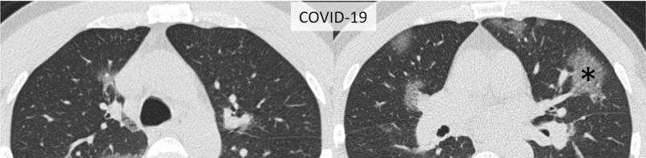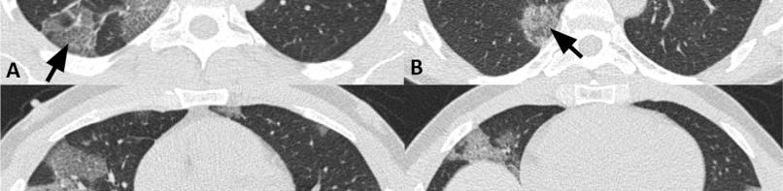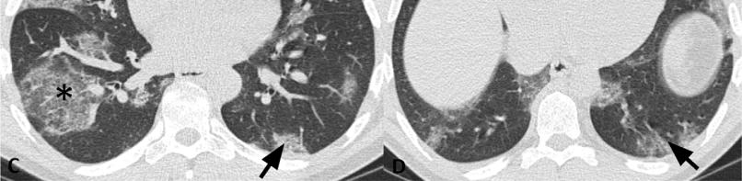

Resim 1: COVID-19 için tipik BT görüntüleme özellikleri. Pozitif RT-PCR (A-D) olan 52 yaşındaki bir erkek hastada akciğerlerin opaksız, ince kesit aksiyel görüntülerinde bilateral, multifokal yuvarlak (yıldız) ve periferik BCO (oklar) ile interlobüler septal kalınlaşma ve intralobüler çizgilerin süperpozisyonu görülüyor.
COVID-19'un teşhisi veya hariç ekartasyonu için rutin tarama BT'si şu anda çoğu profesyonel kuruluş veya ABD Hastalık Kontrol ve Önleme Merkezleri tarafından önerilmemektedir.
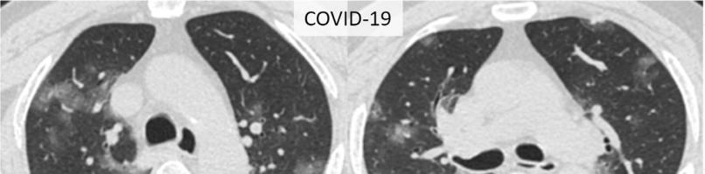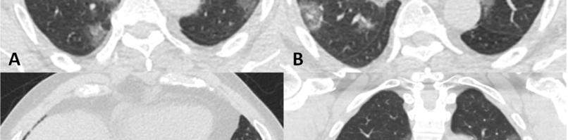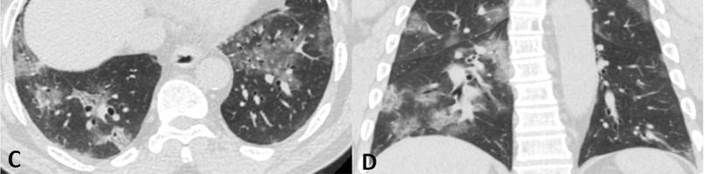

Resim 2: COVID-19 için tipik BT görüntüleme özellikleri. Pozitif RT-PCR'ye sahip 77 yaşındaki bir erkek hastada akciğerlerin opaksız, ince kesit aksiyel (A-C) ve koronal multiplanar reformat (MPR) görüntülerinde (D) bilateral, multifokal yuvarlak ve periferik BCO görülüyor.
COVID-19'un teşhisi veya hariç tutulması için rutin tarama BT'si şu anda çoğu profesyonel kuruluş veya ABD Hastalık Kontrol ve Önleme Merkezleri tarafından önerilmemektedir.

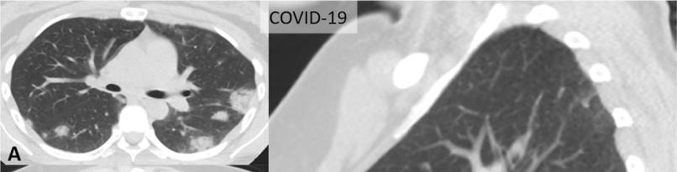
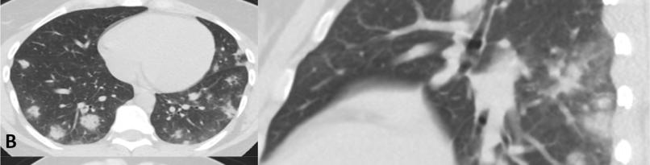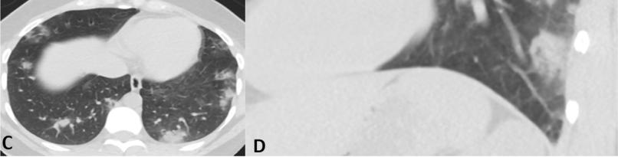

Resim 3: COVID-19 için tipik BT görüntüleme özellikleri. Pozitif RT-PCR'ye sahip 29 yaşındaki bir erkek hastada akciğerlerin opaksız aksiyel (A-C) ve sagital MPR (D) görüntülerinde her iki akciğerde BCO ile çevrili çok sayıda yuvarlak konsolidasyonlar görülüyor.

COVID-19'un teşhisi veya hariç tutulması için rutin tarama BT'si şu anda çoğu profesyonel kuruluş veya ABD Hastalık Kontrol ve Önleme Merkezleri tarafından önerilmemektedir.

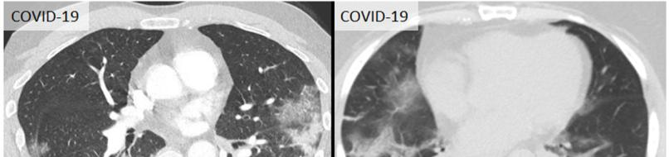
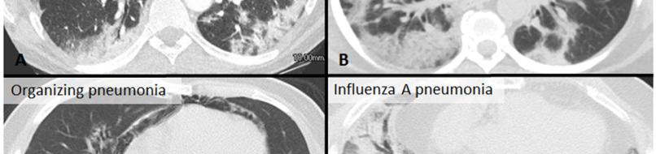
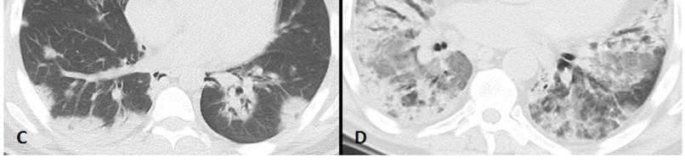

Resim 4: COVID-19 için tipik BT bulguları ve benzer bulgulara sahip başka hastalıklar. Dört hastanın aksiyel görüntülerinde posterior, periferik ve yuvarlak GGO ve konsolidasyon; COVID-19 (A, B), dermatomiyozite ikincil organize pnömoni (C) ve influenza A pnömonisi (D). BT’de COVID-19 organize pnömoni ve influenza pnömonisnden ayırt edilemeyebilir.

COVID-19'un teşhisi veya hariç tutulması için rutin tarama BT'si şu anda çoğu profesyonel kuruluş veya ABD Hastalık Kontrol ve Önleme Merkezleri tarafından önerilmemektedir.

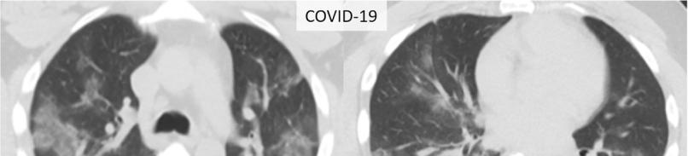
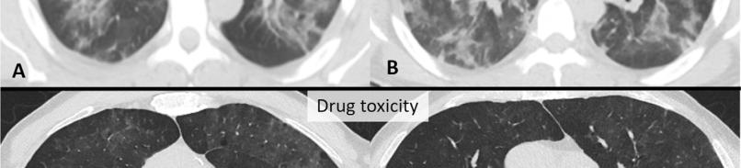
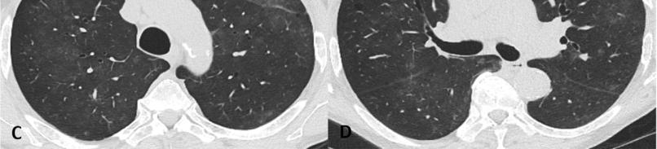

Resim 5: COVID-19 için belirsiz BT görüntüleme özellikleri. COVID-19 pnömoni (A, B) ve varsayılan ilaç toksisitesinden kaynaklanan akut akciğer hasarında (C, D), yuvarlak olmayan ve spesifik bir dağılımı bulunmayan yamalı BCO’lar.

COVID-19'un teşhisi veya hariç tutulması için rutin tarama BT'si şu anda çoğu profesyonel kuruluş veya ABD Hastalık Kontrol ve Önleme Merkezleri tarafından önerilmemektedir.

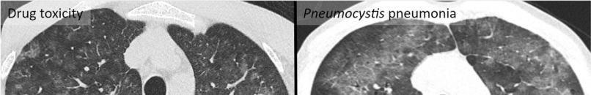
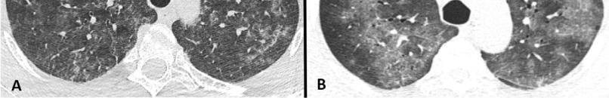

Resim 6: COVID-19 için belirsiz BT görüntüleme özellikleri. Olası ilaç toksisitesine bağlı akut akciğer hasarı (A) ve Pneumocystis pnömonili (B) olgularda spesifik bir dağılım göstermeyen, yuvarlak morfolojiye sahip olmayan yaygın buzlu cam opasitesi.

COVID-19'un teşhisi veya hariç tutulması için rutin tarama BT'si şu anda çoğu profesyonel kuruluş veya ABD Hastalık Kontrol ve Önleme Merkezleri tarafından önerilmemektedir.

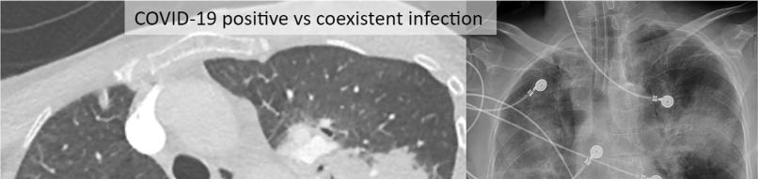
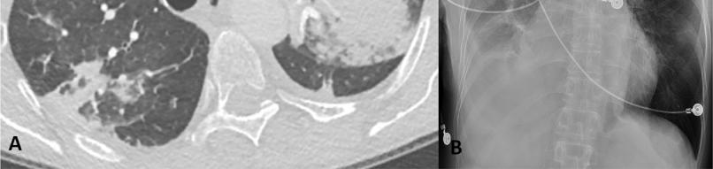

Resim 7: COVID-19 için atipik BT görüntüleme özellikleri. Kontrastlı aksiyel BT görüntüsü (A) ve frontal radyografide (B) belirgin GGO olmaksızın segmental konsolidasyon görülüyor. Bu hasta COVID-19 için pozitif test edilmesine karşın, görüntüleme özellikleri tipik değildir ve COVID-19 ya da sekonder bir enfeksiyöz süreçle ilişkili pnömoniyi temsil edebilir.

COVID-19'un teşhisi veya hariç tutulması için rutin tarama BT'si şu anda çoğu profesyonel kuruluş veya ABD Hastalık Kontrol ve Önleme Merkezleri tarafından önerilmemektedir.

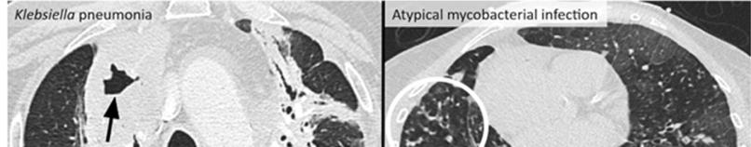
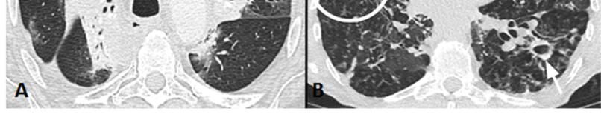
Resim 8: COVID-19 için atipik BT görüntüleme özellikleri. Klebsiella pnömonisinde (A) kavitasyon (ok) ve ve tüberküloz dışı mikobakteriyel enfeksiyonda tomurcuklanmış ağaç opasiteleri (daire) (B) .

COVID-19'un teşhisi veya hariç tutulması için rutin tarama BT'si şu anda çoğu profesyonel kuruluş veya ABD Hastalık Kontrol ve Önleme Merkezleri tarafından önerilmemektedir.

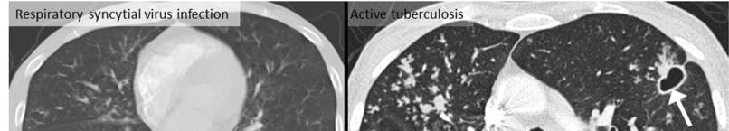
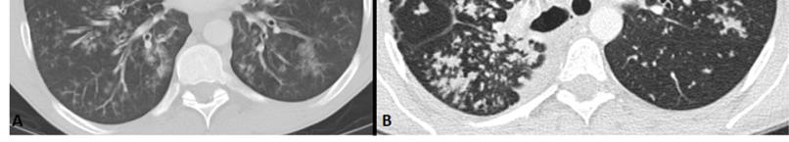

Resim 9: COVID-19 için atipik BT görüntüleme özellikleri. Respiratuar sinsityal virüs enfeksiyonu (A) ve aktif tüberkülozda (B) tomurcuklanmış ağaç opasiteleri ve sentrilobüler nodüller. (B)'de ayrıca küçük bir kavite (ok) var.

COVID-19'un teşhisi veya hariç tutulması için rutin tarama BT'si şu anda çoğu profesyonel kuruluş veya ABD Hastalık Kontrol ve Önleme Merkezleri tarafından önerilmemektedir.

